Gewinnbringende Einbindung und Weiterverarbeitung von Fotos in den Unterrichtsgang
1 Wichtige Hinweise 1
1.1 Mehrwert des Tablets 1
1.2 Vorwissen bzgl. digitalem Hilfsmittel 1
2 Beispiele 1
2.1 Ort-Amplitude-Diagramm bei Wellen 1
2.2 Feldlinienstrukturen 1
2.3 Die „mathematische Brille“ aufsetzen 2

Wichtige Hinweise

Mehrwert des Tablets
Das Tablet ermöglicht bei geringem Aufwand, ohne Zusatzgerät und meist in sehr guter Auflösung die Aufnahme von Fotos sowie in der Folge deren Einbindung in weitere Applikationen. Damit besteht die Möglichkeit für Lehrer und Schüler Aufschriebe um Bilder zu erweitern, die dem Unterrichtsgang entspringen.
Getreu dem Motto „Ein Bild sagt mehr als tausend Worte (oder Skizzen)“ werden Momente des Unterrichtsgeschehens festgehalten, die z.B. Verständnis aufbauen und später beim Lernen zum Anknüpfen und festigen dienen können.

Vorwissen bzgl. digitalem Hilfsmittel
Lehrer und Schüler wissen um die Aufnahmefunktion von Fotos sowie deren Einbindung in weitere Applikationen zur Annotation und Bearbeitung.

Beispiele

Ort-Amplitude-Diagramm bei Wellen
Besondere Momente des Unterrichtsgeschehens, die in den Köpfen der Schüler einprägsame und verständnisfördernde Bilder prägen, können problemlos festgehalten und aufbereitet werden.
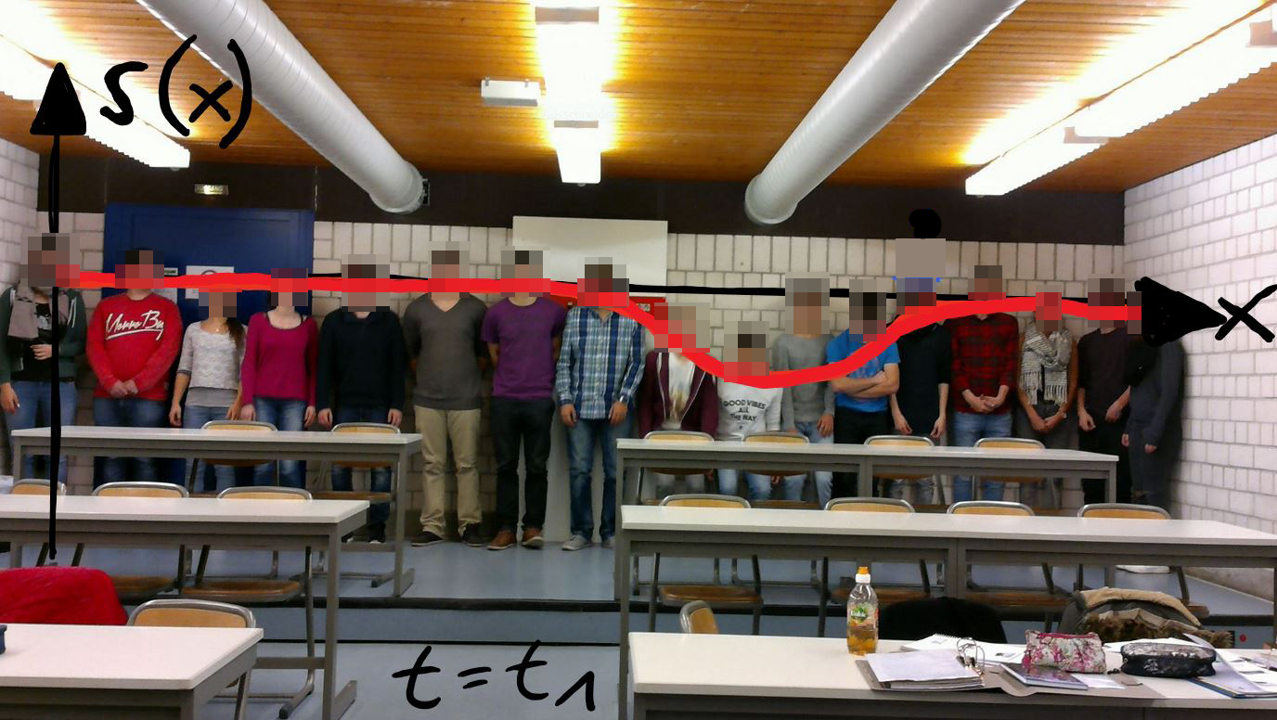

Feldlinienstrukturen
Die Projektion erfolgt in der gewohnten und häufig angewandten Technik mit Magnet, Glasplatte, Eisenfeilspänen und OHP.
Bisher konnte nun z.B. die Struktur direkt vom Lehrer an die Tafel und dann vom Schüler in den Aufschrieb übernommen werden.
Mit dem Tablet hat der Schüler jetzt die Möglichkeit - noch im Unterricht - die sich aus dem Experiment ergebene Feldlinienstruktur selbst nachzuvollziehen.
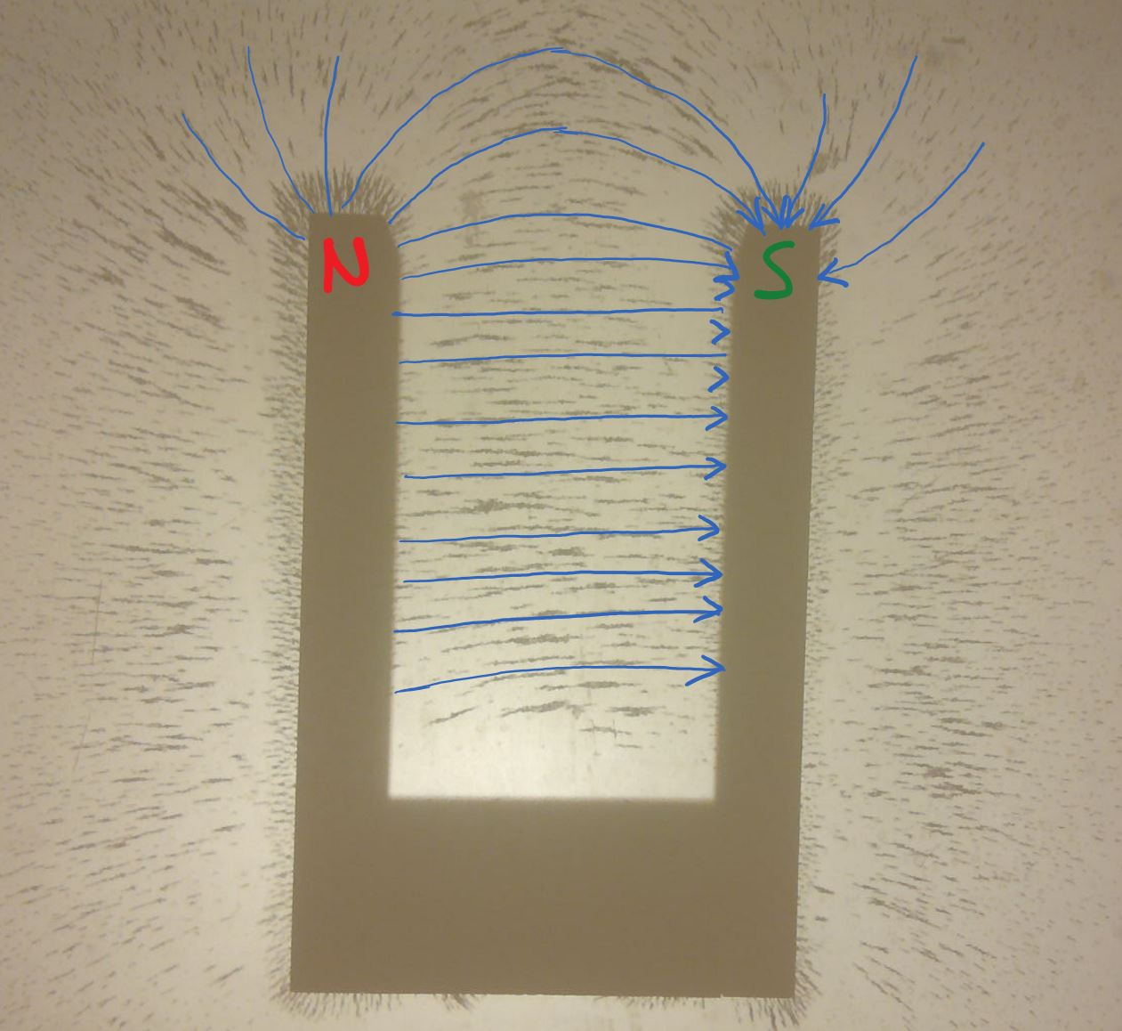

Die „mathematische Brille“ aufsetzen
Im Mathematikunterricht beispielsweise könnte man die Schüler beauftragen, die Welt durch eine „mathematische Brille“ zu betrachten und etwa auf dem Pausenhof Strukturen (passend zum Inhalt, z.B. analytische Geometrie) wiederzufinden, zu fotografieren und entsprechend aufzubereiten.

Entsprechend könnte man eine physikalische, chemische, biologische, usw. Brille aufsetzen und mit dem Tablet auf die Suche nach entsprechenden Umweltsituationen gehen.
